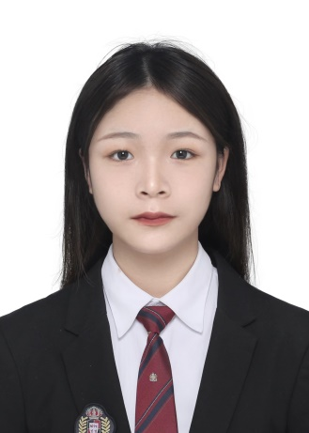

**教育背景**

2020.9-2023.6 湖南信息职业技术学院 软件技术 专科

**主修课程**

JAVASE、JAVAEE、MySQL、SQLServer、HTML、CSS、JAVAScript、Servlet、JSP 、C语言、软件测试

英语三级证书

计算机二级证

青马结业证书

求职意向：JAVA开发工程师

**刘雨玲**

1. **熟悉Spring Boot、Spring MVC、MyBatis、Spring主流开发框架，并对Redis了解使用**
2. **会使用开发工具Eclipse/ IntelliJ IDEA、WebStorm、Navicat**
3. **会使用团队工具GIT，熟悉Linux基本操作**

**4. 熟悉MySQL、SQLServer数据库**

**5. 熟悉HTML、CSS、JavaScript、Servlet、JSP**

**6. 会编写测试用例，黑盒测试、白盒测试、单元测试**

**7. 会使用Visio绘制UML模型图**

**8. 具有良好的编码习惯，较强的团队意识，一定的抗压能力。**

**项目名称：个人博客系统**

**项目描述：该项目用于发布博文，实现人与人信息交流与分享**

**开发技术：项目采用了Spring Boot、JPA、thymeleaf、Semantic UI、MySql**

**开发工具：WebStorm、IntelliJ IDEA、Navicat**

**主要工作内容：**

1. **负责后台博客登录、博文管理、最新推荐功能。**
2. **参与前期项目立项过程，数据库设计。**
3. **负责前台博客详情、首页页面编写**
4. **负责管理员角色模块接口开发**

**项目经验**

**荣誉证书**

手机：132 0331 7685

邮箱：3122067449@qq.com

地址：湖南省株洲市

**联系方式**

性 别：女

出生年月：2002/2/26

籍 贯：湖南

政治面貌：团员

专 业：软件技术

学 历：专科

身 高：165cm

**个人资料**

**岗位胜任能力**

**团队协作能力：**能够在今后的工作中

不断学习，提高自己的专业水平，敢

于突破和挑战自己。

**团队协作能力：**在团队中以集体的利益

和目标看齐，具有较强的团队意识。

**适应能力与抗压能力：**能够快速的适应

公司环境、和岗位，以及公司的工作进度与

状态，具有一定的抗压能力。

**个人能力**

**责任心：**敢于负责人，才能担重任。我

敢于和善于工作，能独挡一面，完成上

级交给的各项任务，使领导放心。我的

工作理念是：诚实守信，求真务实。

**沟通能力：**入山问樵，入水问渔。沟

通重在换位思考，良好的沟通是成功的

一半。

**执行力：**没有执行力就没有竞争力，

严格履行企业所赋予的职责和义务，

按制度办事，使企业在有序规范经营中

取得最大效益、为公司营销任务

舔砖加瓦。

喜欢不断地挑战自我，学习能力较强，专业知识扎实，有积极的工作态度，能够独立工作，又有团队精神。具有良好的文化素质，在未来的工作中，我将以充沛的精力，努力工作，稳定地进步自己的工作能力。“A good beginning is half done”，我正在寻找一个好的发展平台，希望能够充分发挥自己的优势，共同努力成就一番事业。

**个人介绍**

**项目名称：好客来系统**

**项目描述：该项目实现线上租房和发布房源，房东和租客之间免去了中介**

**，更加友好方便**

**开发技术：项目采用了JSP、Spring、Spring MVC、Mybatis、html、Jquery、Vue、MySql**

**开发工具：Hbuilder、IntelliJ IDEA、Navicat**

**主要工作内容：**

**1.负责部分前后端接口对接**

**2.负责后台房源管理功能模块开发。**

**3.负责房源消息推送**

**4.负责编写测试用例、测试报告**

**项目名称：线上答题系统**

**项目描述：该项目实现题库的收集与管理，即时评判与统计，提高老师**

**和学生的工作效率**

**开发技术：项目采用了Spring Boot、Spring MVC、Mybatis、Redis、Jquery、Vue、MySQL**

**开发工具：WebStorm、IntelliJ IDEA、Navicat**

**主要工作内容：**

**1.负责题库的数据管理**

**2.负责后台学生登录、教师登录功能。**

**3.负责后台安全权限效验开发**

**4.负责前台我的模块开发**

**工作能力**